实验一 路由器的基本配置

课程名称 路由与交换技术
实验成绩
指导教师 郑晶晶
实 验 报 告
院系 信息工程学院
班级 16物联网
学号 1601141004
姓名 张桂南
日期 2018

一、实验目的
1.掌握手工对路由器进行初始配置的步骤和方法。
2.掌握常用IOS配置命令的用法。
二、实验内容
1、练习常用IOS配置命令的用法。
三、实验设备
PC终端一台，cisco packet trcater 软甲一套。
四，实验环境
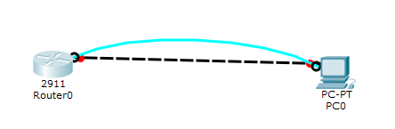
五、实验步骤
1.按上图连好网络拓扑。
2.通过consol口完成路由器初始化配置。
(1)修改路由器的主机名为R1
(2)修改路由器的特权模式下的密码为cisco1
(3)设置VTY线路模式登陆的密码为cisco2
(4)设置路由器以太网口的地址为192.168.2.1 /24.
(5)显示当前运行配置文件。
(6)备份当前配置文件。
(7)返回用户模式
(8)要求写出命令和命令提示符。
3.通过telnet口连接路由器。
六、实验结果
1.路由器上基本配置
主机名改为R1:
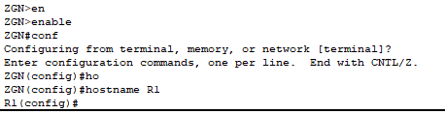
特权模式密码改为cisco1和vty登录密码改为cisco2
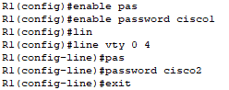
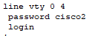
设置以太网地址：
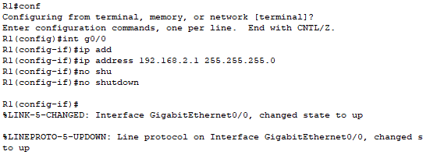

显示当前配置文件
备份当前配置文件
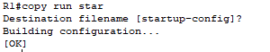
2.主机telnet登录路由器截图并分析
设置主机ip:
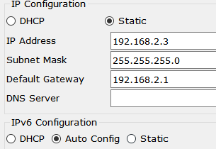
Ping路由:
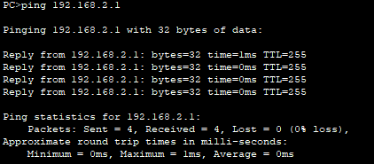

telnet登录:
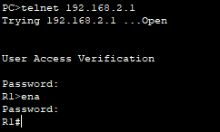

七、实验心得
通过本次实验，我对路由器的简单配置有了初步的掌握，对于路由器的远程登录能简单运用，但还存在很多的不足，熟能生巧，继续学习。

